A.O.R.N.
Azienda Ospedaliera dei Colli
(Monaldi- Cotugno- CTO)
NAPOLI
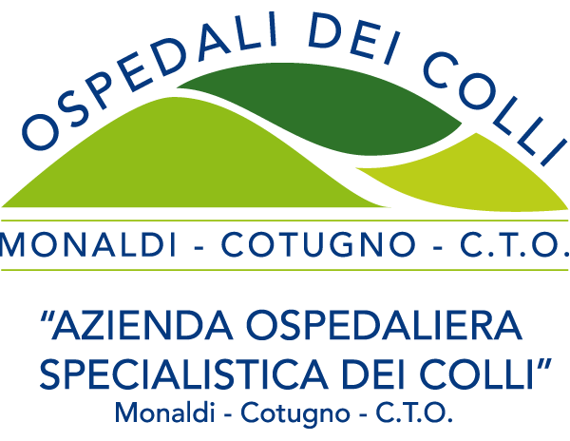
Servizio Affari Generali
Direttore: Dott. Stanislao Apparente
Tel: 081/706.7216-7324- Fax: 081/706.7423
e- mail/pec: Stanislao.apparente@ospedalideicolli.it
affarigenerali.ospedalideicolli@pec.it
Responsabile
Struttura Anticorruzione,Trasparenza e Integrità

Prot. del

Ai Direttori UUOOCC
Area STAP
Ep.c. Al Direttore Generale
Dr. Antonio Giordano
Al Direttore Amministrativo
Dr.ssa Antonella Tropiano

Avv. Vincenzo Paesano

LORO SEDI

OGGETTO: D.lgs 33/2013 – Legge 190/2012 – Adempimenti obbligatori -
Demo Informatica per i Direttori UU.OO.CC.

La normativa,in oggetto, impone alle P.A. la pubblicazione dei dati sul sito web aziendale per adempiere agli obblighi della Trasparenza Amministrativa.
Pertanto al fine di semplificare le procedure di compilazione e l’inserimento delle informazioni richieste alle competenti strutture centrali, Il 27/11/2014 alle ore 11.00 (c/o i locali CED /SIA ), verrà illustrato un software applicativo semplificativo dei passi da seguire per adempiere a quanto previsto dal Decreto Legislativo n. 33/2013 in attuazione della L. 190/2012, la “c.d. legge anticorruzione”.
La presentazione riguarderà la gestione completa di tutte le pubblicazioni obbligatorie scaturite da D.L. 33/2013 (Trasparenza).Considerato che la maggioranza dei dati in pubblicazione funzionano tutti nella stessa maniera e con le stesse maschere attualmente in uso, la concentrazione sarà su alcune pubblicazioni “particolari” e soprattutto sui problemi organizzativi e di distribuzione dei carichi di lavoro.
Vista,altresì, la nota prot.0014448 del 03/10/14/D.G.,inviata ai Direttori UU.OO.CC. A.T.P. , la presentazione potrà essere utile,quale contributo organizzativo, per definire contenuti, compiti e responsabilità delle stesse unità operative,anche in ragione dell’applicazione del nuovo atto aziendale.
La procedura che si andrà a presentare consentirà, di avere sempre disponibile in un unico ambiente quanto viene pubblicato, con l'indicazione della data e dell'operatore che ha eseguito l’ultimo aggiornamento, rendendo più agevole la vigilanza ed il controllo dei dati da parte della struttura competente.
L’ incontro sarà considerato quale formazione obbligatoria in applicazione di quanto previsto del Piano Triennale Prevenzione Corruzione 2013/2016, adottato dall’Azienda; pertanto, si raccomanda le SS.LL. di assicurare la loro presenza.

Interverrà all’apertura lavori il Direttore Generale : Dr. Antonio Giordano.

Il Direttore
UOC Affari Generali
Dott. Stanislao Apparente
Responsabile
Struttura Anticorruzione,Trasparenza e Integrità

27/11/2014

GRU : Dr. F. MATARESE______________________________
GEF : Dr. G. PERITO___________________________________
MONIT./
LIQUIDAZ. : Dr.ssa I. SANTAFEDE______________________________
ATM : Dr. B. DI GENNARO_________________________________
PROVV.TO : Dr. F. PAOLILLO_____________________________________
PROGR./CONTR. : Dr. A. AMODIO_________________________________
ECONOMATO : Dr. B. PALMA_______________________________________
FORMAZ/AGG. : Dr.ssa A. BUONISSIMO______________________________
COMUN./URP : Dr.ssa E. GUIDETTI___________________________________
SIA/CED : Dr. A. SASELLE_____________________________________
ALPI : Dr.ssa C. BOCCIA___________________________________
AA.LL. : Dr. G. ROMANO___________________________________

